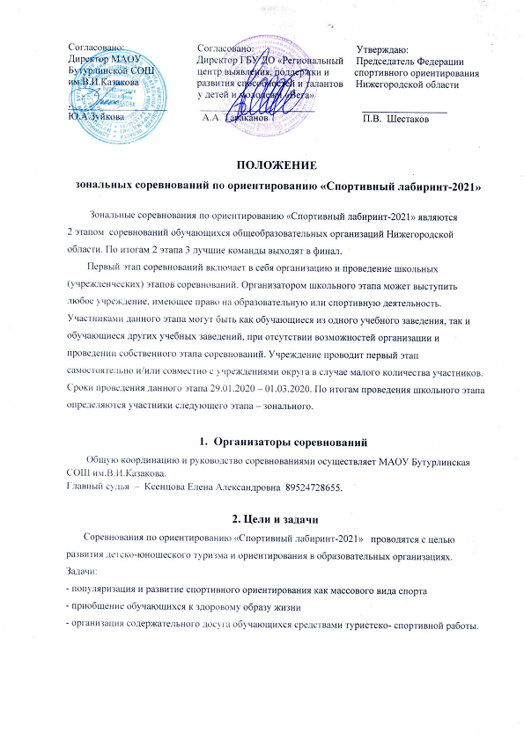

Согласовано: Согласовано: Утверждаю:
Директор МАОУ Директор ГБУ ДО «Региональный Председатель Федерации Бутурлинской СОШ центр выявления, поддержки и спортивного ориентирования
им.В.И.Казакова развития способностей и талантов Нижегородской области
у детей и молодежи «Вега»
____________________ _______________________ _________________
Ю.А.Зуйкова А.А. Тараканов П.В. Шестаков

ПОЛОЖЕНИЕ

зональных соревнований по ориентированию «Спортивный лабиринт-2021»

Зональные соревнования по ориентированию «Спортивный лабиринт-2021» являются
2 этапом соревнований обучающихся общеобразовательных организаций Нижегородской области. По итогам 2 этапа 3 лучшие команды выходят в финал.
Первый этап соревнований включает в себя организацию и проведение школьных (учрежденческих) этапов соревнований. Организатором школьного этапа может выступить любое учреждение, имеющее право на образовательную или спортивную деятельность. Участниками данного этапа могут быть как обучающиеся из одного учебного заведения, так и обучающиеся других учебных заведений, при отсутствии возможностей организации и проведении собственного этапа соревнований. Учреждение проводит первый этап самостоятельно и/или совместно с учреждениями округа в случае малого количества участников. Сроки проведения данного этапа 29.01.2020 – 01.03.2020. По итогам проведения школьного этапа определяются участники следующего этапа – зонального.

- Организаторы соревнований
Общую координацию и руководство соревнованиями осуществляет МАОУ Бутурлинская СОШ им.В.И.Казакова.
Главный судья – Ксенцова Елена Александровна 89524728655.

2. Цели и задачи
Соревнования по ориентированию «Спортивный лабиринт-2021» проводятся с целью развития детско-юношеского туризма и ориентирования в образовательных организациях.
Задачи:
- популяризация и развитие спортивного ориентирования как массового вида спорта
- приобщение обучающихся к здоровому образу жизни
- организация содержательного досуга обучающихся средствами туристско- спортивной работы.

3. Место и дата проведения
Соревнования проводятся в спортивном зале МАОУ Бутурлинской СОШ имени В.И.Казакова, р.п.Бутурлино, 18 апреля 2021 г.
Программа соревнований:
08:30 – 9:30 – регистрация команд участников, постановка дистанций;
9:30-14.00 – соревнования по графику прихода и ухода команд (20 минут на выступление команды)
4. Участники соревнований
К участию в соревнованиях допускаются команды общеобразовательных организаций и кружков учреждений дополнительного образования Павловского муниципального округа, команды из соседних муниципальных образований.
В команде могут быть участники только из одной образовательной организации (школы). Объединять команды не разрешается.
В состав команд включаются до 20 участников от каждой образовательной организации по следующим возрастным группам: Ж10; Ж12; Ж14; Ж16; Ж18; М10; М12; М14; М16; М18
- мальчики/девочки 2012-2011 года рождения (МЖ 10)
- мальчики/девочки 2010-2009 годов рождения (МЖ 12)
- мальчики/девочки 2008-2007 годов рождения (МЖ 14)
- юноши/девушки 2005-2006 годов рождения (МЖ16)
- юноши/девушки 2004-2003 годов рождения (МЖ 18)

От каждой образовательной организации (школы) могут принять участие учителя в группах МЖ-Open - 4 участника.

5. Условия проведения соревнований
Соревнования проводятся в соответствии с Указом Губернатора Нижегородской области от 13 марта 2020 года №27 (с последующими изменениями) и соблюдением санитарно-эпидемиологических требований в условиях профилактики и предотвращение распространения новой коронавирусной инфекции (COVID19). По графику, который будет сформирован после подачи предварительных заявок, участники команды школы приезжают, проходят в зале две дистанции и покидают ФОК «Звезда», чтобы не создавать скопление участников из разных учреждений.
Оказание скорой медицинской помощи осуществляется в соответствии с приказом Министерства здравоохранения Российской Федерации от 01.03.2016 № 134н «О Порядке организации оказания медицинской помощи лицам, занимающимся физической культурой и спортом (в том числе при подготовке и проведении физкультурных и спортивных мероприятий). Основанием для допуска спортсмена к спортивным соревнованиям по медицинским заключениям является заявка на участие в спортивных соревнованиях с отметкой «Допущен» напротив каждой фамилии спортсмена, заверенная подписью врача по спортивной медицине и его личной печатью. Заявка на участие в спортивных соревнованиях подписывается врачом по спортивной медицине с расшифровкой фамилии, имени, отчества (при наличии) и заверяется печатью медицинской организации, имеющей лицензию на осуществление медицинской деятельности, предусматривающей работы (услуги) по лечебной физкультуре и спортивной медицине.
Ответственность за безопасность трасс, применяемого судейского снаряжения и оборудования несут организации проводящие соревнования.
Представители направляющих организаций и участники несут персональную ответственность за выполнение правил техники безопасности, соблюдение дисциплины и норм экологической безопасности на месте проведения соревнований.
Педагог – руководитель (представитель команды) несет ответственность за жизнь и здоровье детей в пути к месту проведения соревнований и во время их проведения согласно приказу направляющей организации.
Соревнования проводятся по цветной карте, специально подготовленной к данным соревнованиям по дисциплине «спортивный лабиринт».
Спортивный Лабиринт- это вид ориентирования, в котором участники при помощи карты должны пройти заданное число контрольных пунктов (КП), расположенных на специально созданной для этого искусственной местности. Искусственная местность состоит из совокупности стандартных объектов типа (конусы, сетка, и другие объекты), расположенных на территории спортивного зала.
Дистанция в заданном направлении, длина дистанции определяется в зависимости от группы (в среднем 2-5 минут). Отметка электронная системы SFR.
Затем участники в соответствии с очередностью, определенной стартовым протоколом, проходят дистанцию на время. Каждому участнику дается две попытки пройти лабиринт.
Результаты участников определяются по времени прохождения дистанции.
Порядок старта:
На груди каждого участника должен быть закреплен персональный номер выданный представителю команды при регистрации. Старт по жеребьевке среди коллективов. Перед стартом участнику выдается судейский чип электронной отметки (на финише чип сдается), либо участник показывает судье свой персональный чип. Карты берутся участниками за 10 секунд до старта.
Старт по отметке в стартовой станции чипом после команды судьи.
После прохождения одной дистанции участники сразу выходят на старт второй дистанции.

6. Награждение

Результаты соревнований подводятся в личном и командном зачете.
В личном зачете победители и призеры в каждой возрастной группе отдельно среди мальчиков и девочек определяются по лучшему времени прохождения дистанции в каждой попытке. Индивидуальный результат участника в соревнованиях определяется суммой баллов двух попыток.
Командный зачет определяется по 6 лучшим результатам участников команды отдельно в каждой попытке, затем баллы двух попыток суммируются.
Баллы считаются по формуле 150*50(Т победителя/Т участника).
Команды, занявшие 1- 3 места в соревнованиях «Спортивный лабиринт» награждаются грамотами, индивидуальные участники, призеры соревнований, по всем возрастным группам также награждаются грамотами. Подведение итогов и награждение производится на следующий день после соревнований.
7. Порядок подачи заявки
Предварительные заявки на участие в соревнованиях должны поступить к организаторам не позднее, чем за 3 дня до начала старта (до 15.04.2021). Заявки принимаются через электронную систему https://orgeo.ru/event/info/16215 и дублируются на электронную почту lenok88_@bk.ru.
Информация по проведению мероприятия и результаты будут опубликованы на сайте:
http://orienteering.nn.ru/
И в группах вк:
https://vk.com/turcentrnn
Телефон для справок: Ксенцова Елена 89524728655
Именные заявки с визой врача, заверенные руководителем образовательной организации сдаются в судейскую коллегию не позднее 30 мин. до начала соревнований у данной команды.

8. Порядок финансирования
Расходы на организацию и проведение соревнований несут МАОУ Бутурлинская СОШ им.В.И.Казакова и участники.
Расходы по командированию (проезд, питание, размещение) и страхованию участников соревнований обеспечивают командирующие организации.

